
UNIVERSIDAD PRIVADA DE TACNA

FACULTAD DE INGENIERÍA

Escuela Profesional de Ingeniería de Sistemas

Proyecto
“Generador de documentación impulsado por IA (GDI-IA)”

Curso:
Calidad y Pruebas de Software

Docente:
Mag. Patrick Cuadros Quiroga

Integrantes:
Akhtar Oviedo, Ahmed Hasan (2022074261)
Ayala Ramos, Carlos Daniel (2022074266)
Salas Jiménez, Walter Emmanuel (2022073896)

Tacna – Perú
2025

Sistema Generador de documentación

impulsado por IA (GDI-IA)

Documento de Especificación de Requerimientos de Software

Versión 1.0

CONTROL DE VERSIONES
Versión | Hecha por | Revisada por | Aprobada por | Fecha | Motivo
1.0 | AHAO, CDAR, WESJ | PCQ | - | 24/04/2025 | Versión 1.0

Índice General
INTRODUCCION 4
I. Generalidades de la Empresa 5
1. Nombre de la Empresa 5
2. Vision 5
3. Mision 5
4. Organigrama 5
II. Visionamiento de la Empresa 5
1. Descripcion del Problema 5
2. Objetivos de Negocios 5
3. Objetivos de Diseño 5
4. Alcance del proyecto 5
5. Viabilidad del Sistema 5
6. Informacion obtenida del Levantamiento de Informacion 6
III. Análisis de Procesos 6
a) Diagrama del Proceso Actual – Diagrama de actividades 6
b) Diagrama del Proceso Propuesto – Diagrama de actividades Inicial 7
IV Especificacion de Requerimientos de Software 7
a) Cuadro de Requerimientos funcionales Inicial 7
b) Cuadro de Requerimientos No funcionales 7
c) Cuadro de Requerimientos funcionales Final 8
d) Reglas de Negocio 9
V Fase de Desarrollo 12
1. Perfiles de Usuario 12
2. Modelo Conceptual 5
a) Diagrama de Paquetes 5
b) Diagrama de Casos de Uso 12
c) Escenarios de Caso de Uso (narrativa) 14
3. Modelo Logico 23
a) Analisis de Objetos 23
b) Diagrama de Actividades con objetos 32
c) Diagrama de Secuencia 37
d) Diagrama de Clases 42
CONCLUSIONES 46
RECOMENDACIONES 46
BIBLIOGRAFIA 46
WEBGRAFIA 46

INTRODUCCIÓN

El presente documento de Especificación de Requerimientos de Software (ERS) describe de manera detallada las funcionalidades, restricciones y características necesarias para el desarrollo del proyecto Generador de Documentación Impulsado por IA (GDI-IA), propuesto para DevStar Solutions.
Este proyecto tiene como objetivo principal diseñar e implementar una plataforma web inteligente que asista en la generación automatizada de documentos formales, utilizando tecnologías de inteligencia artificial especializadas en redacción, análisis de contenido y formateo estructurado.
El sistema está dirigido a usuarios que requieren crear documentación técnica de manera eficiente y estandarizada, como estudiantes, desarrolladores independientes y organizaciones académicas o empresariales. La plataforma permitirá a los usuarios ingresar datos clave a través de un módulo de captura y, mediante la integración de múltiples servicios de IA, generará documentos en formatos como PDF y DOCX, garantizando calidad, coherencia y cumplimiento de estándares predefinidos.
Este informe establece la base para la comunicación entre los stakeholders y el equipo de desarrollo, asegurando que todos los requerimientos funcionales, no funcionales, restricciones, supuestos y dependencias estén claramente documentados y comprendidos, para guiar correctamente el diseño, construcción e implementación del sistema.

Generalidades de la Empresa

Nombre de la Empresa
DevStar Solutions

Visión
Ser reconocidos como la empresa líder (Top 1) en la creación de soluciones de software innovadoras y de alta calidad a nivel nacional e internacional.

Misión
Ofrecer productos y servicios de software que integren tecnologías emergentes, como la inteligencia artificial, para resolver de manera eficiente las necesidades de nuestros clientes, mejorando su productividad y competitividad en el mercado.

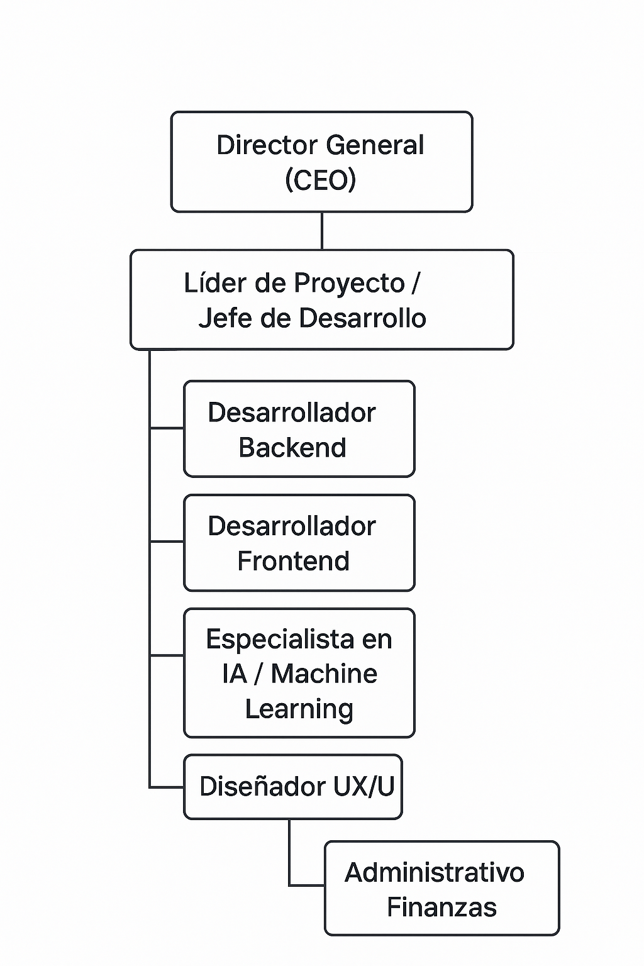
Organigrama

Visionamiento de la Empresa

Descripción del Problema
Actualmente, muchas organizaciones y profesionales pierden tiempo valioso en la elaboración manual de documentos formales. Esta falta de automatización genera costos innecesarios, retrasa la entrega de proyectos y afecta la eficiencia operativa. DevStar Solutions identificó la necesidad de una plataforma que permita automatizar la generación de documentos estructurados utilizando tecnologías de inteligencia artificial, optimizando tiempos y asegurando la calidad del contenido entregado.

Objetivos de Negocios
- Incrementar el portafolio de soluciones innovadoras de DevStar Solutions.
- Mejorar la eficiencia interna y la de nuestros clientes mediante la automatización documental.
- Posicionar a DevStar Solutions como referente en soluciones de inteligencia artificial aplicadas a la productividad empresarial.
- Generar nuevas fuentes de ingresos a través de un modelo SaaS escalable.

Objetivos de Diseño
- Desarrollar una plataforma web intuitiva, segura y de fácil acceso.
- Integrar múltiples motores de IA para la generación eficiente de contenido.
- Asegurar altos niveles de disponibilidad, confiabilidad y rendimiento de la plataforma.
- Permitir una personalización sencilla de los formatos documentales a futuro.

Alcance del proyecto
El proyecto “Generador de Documentación Impulsado por IA (GDI-IA)” contempla el desarrollo de una plataforma web que permita:
- Capturar información guiada de usuarios.
- Procesar dicha información utilizando modelos de IA.
- Generar documentos en formatos PDF y DOCX.
- Gestionar el historial de documentos creados.
- Brindar acceso vía suscripción a funcionalidades premium.

Viabilidad del Sistema
De acuerdo al análisis técnico, operativo, legal y financiero realizado, el proyecto es viable:
- Existe infraestructura tecnológica adecuada para su desarrollo y despliegue.
- Se cuenta con personal calificado para la implementación y mantenimiento del sistema.
- La tendencia del mercado favorece la adopción de soluciones basadas en IA.
- El análisis de factibilidad financiera muestra un VAN positivo y una relación B/C favorable.

Información obtenida del Levantamiento de Información
Durante el levantamiento de información se identificó:
- Alta demanda de automatización en generación de documentos en sectores académicos y tecnológicos.
- Interés de usuarios potenciales en contar con soluciones accesibles y fáciles de usar.
- Necesidad de reducción de tiempos de entrega de documentos formales.
- Limitada oferta actual de plataformas que integren varios servicios de IA de forma modular.

Análisis de Procesos

Diagrama del Proceso Actual – Diagrama de actividades

Diagrama del Proceso Propuesto – Diagrama de actividades Inicial

Especificación de Requerimientos de Software

Cuadro de Requerimientos funcionales Inicial

Cuadro de Requerimientos No funcionales

Cuadro de Requerimientos funcionales Final

Reglas de Negocio

Fase de Desarrollo

Perfiles de Usuario
HU | Nombre | Descripción
HU01 | Inicio de Sesión | Como usuario, quiero poder acceder a la página principal de la herramienta para comenzar a generar documentación.
HU02 | Descripción del Proyecto | Como usuario, quiero poder describir mi proyecto en un formulario con campos para el tipo de proyecto, lenguajes utilizados y arquitectura, para que la IA entienda el contexto de la documentación.
HU03 | Selección de Plantilla | Como usuario, quiero poder seleccionar una plantilla de documentación de una lista de categorías (arquitectura, despliegue, diseño, API) para guiar la generación de la documentación.
HU04 | Flujo de Preguntas Iniciales | Como usuario, si no selecciono una plantilla, quiero que la IA me haga preguntas iniciales sobre mi proyecto para que pueda determinar el tipo de documentación a generar.
HU05 | Preguntas de la IA | Como usuario, quiero que la IA me haga preguntas específicas dentro del formulario sobre mi proyecto para proporcionar detalles adicionales y refinar la documentación.
HU06 | Generación de Documento | Como usuario, quiero que la IA genere un documento base en formato Markdown o texto plano basado en la información proporcionada, para tener un punto de partida para la documentación.
HU07 | Generación de Diagramas | Como usuario, quiero que la IA genere diagramas UML relevantes para mi proyecto utilizando APIs externas (PlantUML, Mermaid) para visualizar la arquitectura y el diseño.
HU08 | Priorización de Diagramas | Como usuario, quiero que la IA priorice la generación de ciertos tipos de diagramas UML (por ejemplo, diagramas de clases si menciono 'clases') para obtener la documentación más relevante.
HU09 | Vista Previa de Documento | Como usuario, quiero poder ver una vista previa del documento generado en formato Markdown o texto plano antes de descargarlo, para revisar el contenido.
HU10 | Descarga en Formato PDF | Como usuario, quiero poder descargar el documento generado en formato PDF para compartirlo y archivarlo fácilmente.
HU11 | Guardado de Documentación | Como usuario, quiero que mi documentación generada se guarde en un servidor FTP durante un tiempo determinado, para poder acceder a ella posteriormente.
HU12 | Entrenamiento de la IA | Como administrador de la herramienta, quiero poder revisar y analizar la documentación generada por la IA, junto con el feedback del usuario, para identificar áreas de mejora y entrenar a la IA para que genere documentación de mayor calidad en el futuro.
HU13 | Especificar Idioma | Como usuario, quiero poder especificar el idioma en el que se genera la documentación (por ejemplo, italiano) para obtenerla en el idioma deseado.
HU14 | Feedback del Usuario | Como usuario, quiero poder proporcionar feedback a la IA sobre la calidad de la documentación generada para ayudar a mejorar la herramienta.
HU15 | Ayuda y Soporte | Como usuario, quiero tener acceso a una sección de ayuda o soporte para resolver dudas y obtener asistencia sobre el uso de la herramienta.

Modelo Conceptual

Diagrama de Paquetes
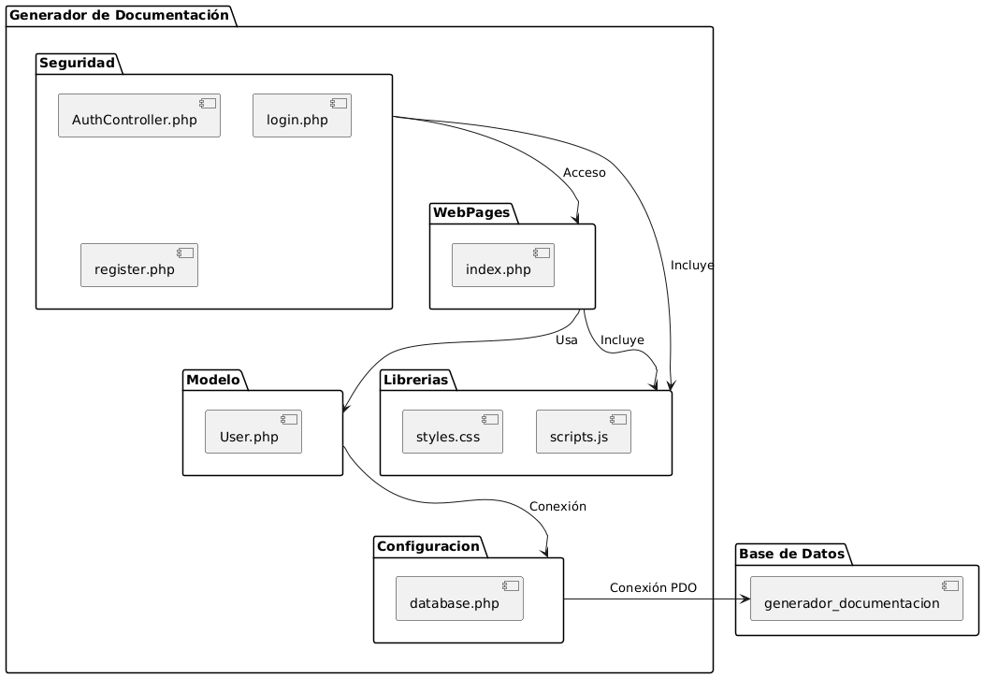

Diagrama de Casos de Uso
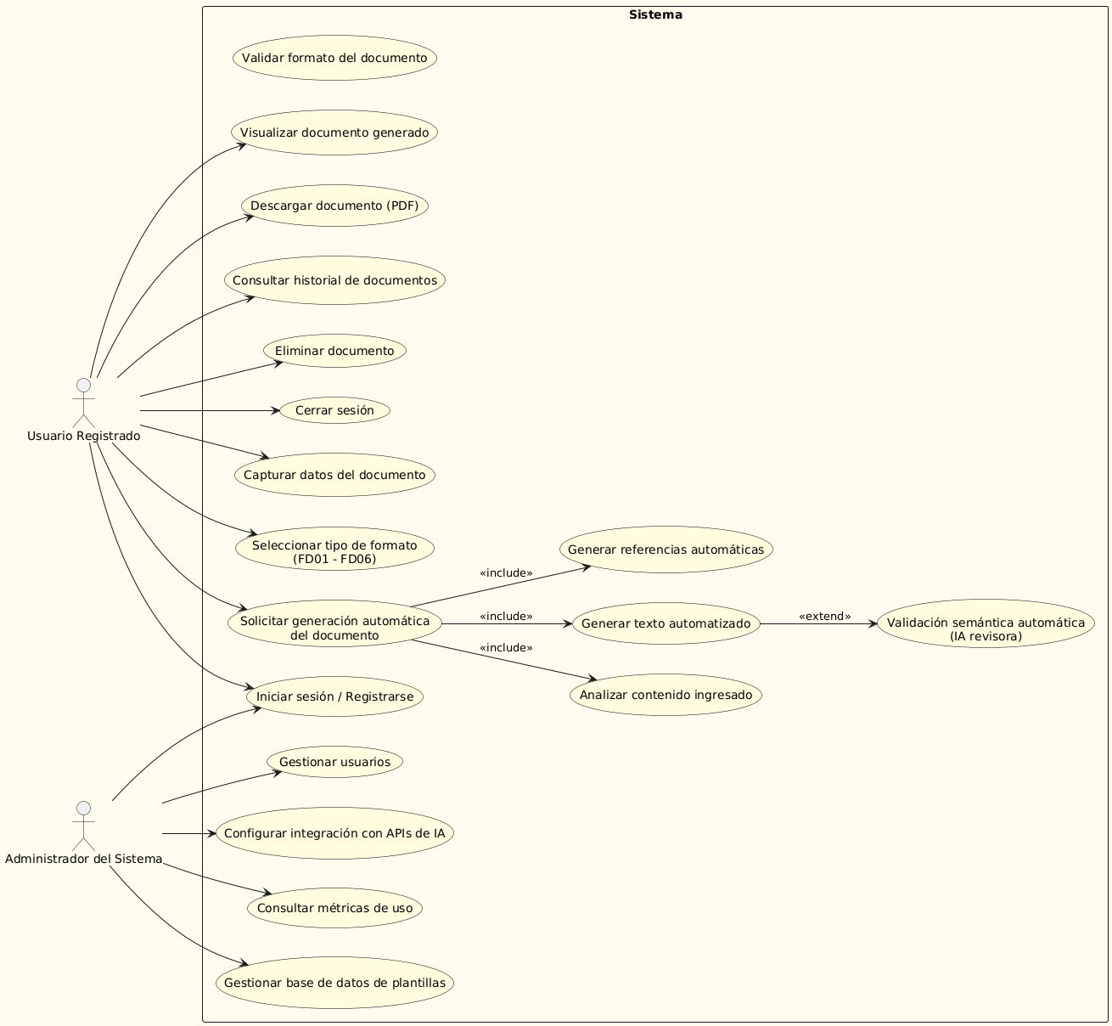

Modelo Lógico

Analisis de Objetos

Diagrama de Actividades con objetos

Diagrama de Secuencia

Diagrama de Clases

CONCLUSIÓN
El proyecto Generador de Documentación Impulsado por IA (GDI-IA) propone una solución innovadora para automatizar la creación de documentos técnicos y académicos, respondiendo a una necesidad real de eficiencia, estandarización y calidad en la generación de documentación. A través de la integración de tecnologías modernas como PHP, MySQL y servicios de inteligencia artificial vía APIs externas, se busca proporcionar a los usuarios una herramienta accesible, rápida y precisa.
La especificación de requerimientos aquí presentada define de manera clara y estructurada las funcionalidades esenciales del sistema, las necesidades de los usuarios, las limitaciones técnicas y los estándares de calidad que debe cumplir la plataforma. Este documento servirá como guía fundamental para el diseño, desarrollo, validación y mantenimiento del proyecto.
La correcta implementación de estos requerimientos garantizará que GDI-IA no solo satisfaga las expectativas de los usuarios finales, sino que también aporte valor a nivel organizacional, aumentando la productividad, reduciendo errores de redacción y fortaleciendo los procesos de documentación en proyectos de software.
Con una visión a futuro, el proyecto tiene el potencial de escalar, integrar nuevas funcionalidades y adaptarse a las cambiantes necesidades del entorno tecnológico y académico.

RECOMENDACIONES
- Se recomienda asegurar una infraestructura tecnológica robusta para garantizar la disponibilidad y el rendimiento de la plataforma GDI-IA. Esto incluye la optimización de la máquina virtual Ubuntu donde está alojada la aplicación y la base de datos, así como implementar sistemas de respaldo, monitoreo constante y protocolos de recuperación ante fallos. La estabilidad de la infraestructura es fundamental para cumplir con los estándares de disponibilidad y calidad exigidos por los usuarios.
- Dado que el sistema depende de servicios externos de inteligencia artificial, se sugiere establecer procedimientos periódicos de actualización y verificación de las API integradas (como OpenAI y Hugging Face). Mantener la compatibilidad con las últimas versiones, así como revisar las políticas de uso y costos de los proveedores, permitirá asegurar la continuidad del servicio y optimizar los recursos económicos destinados a estas integraciones.
- Para proteger la información ingresada y los documentos generados, se recomienda reforzar las medidas de seguridad en la plataforma. Esto incluye el cifrado de datos en tránsito y en reposo, la gestión segura de las credenciales y claves API, la implementación de políticas de acceso basado en roles (RBAC) y la realización de auditorías de seguridad periódicas. La confianza del usuario en la plataforma dependerá en gran medida de la protección efectiva de su información.
- Se aconseja planificar la escalabilidad del sistema desde sus primeras versiones. A medida que crezca la demanda, será necesario optimizar el desempeño y considerar la integración de nuevas funcionalidades, como editores visuales de documentos, nuevos tipos de plantillas, o capacidades de personalización avanzada. Esta planificación permitirá que el proyecto evolucione de manera ordenada y mantenga su relevancia en un entorno competitivo y en constante cambio.

